广州市番禺区第十八届人民代表大会
代表建议、批评和意见
第一次会议 第26号
代表姓名 | 苏波 | 所 在  代表团 |  | 邮政编码 | 511400
详 细  通讯地址 |  |  |  | 电 话
详 细  通讯地址 |  |  |  | 手 机
题目：
关于老旧小区供水管网维护的建议

请代表选中并打“√”注明
1、此建议是否公开
√ 公开 不公开（不公开请填写理由）
不公开理由： 涉及国家秘密、商业秘密和个人隐私；
公开可能危害国家安全公共安全、经济利益和社会稳定；
其他原因（请填写）：
2、此建议来源
视察 专题调研 √ 其他方式（请填写） 部分社区调研
3、建议是否属于多次提出，尚未解决的事项
√ 是 否 未详
4、是否希望承办单位在办理过程中加强与代表联系沟通
√ 是 否
注：提交书面建议时请附上电子文本。

内容：
随着广州市城区住宅的快速发展，早期建设的小区，供水管网已投入使用超过二十年。供水管道作为城市重要基础设施，近年来得到政府的高度关注，得到一定程度改善，但仍有部分居民生活区的供水管道由于时间的推移和使用，逐渐出现问题，影响居住质量和日常生活。针对老旧小区供水管道现状及维护改造过程中出现的问题，对番禺区部分小区做了调研，以金业别墅花园及番禺奥林匹克花园为调研对象，发现存在老旧小区供水管网问题，根据现状提出相关建议，以此有效推动番禺区老旧小区供水管网改造。
- 老旧小区供水管网现状
- 建设时间较早，管网布局不合理。
金业别墅花园及番禺奥林匹克花园于九十年代末建成，并交付使用，至今业主居住时间已逾二十年。因项目属于分期建设，交付时间不一，每个建设阶段对于管道的规划不同，缺乏统一指挥。同时由于小区建成时间较长，期间出现的道路施工、绿化使用，影响小区供水的管网改造和设置。导致小区整体管网布局不合理，改造难度大。
- 管材种类不一，老化腐蚀严重。
造成管道内部产生锈垢及滋生相关细菌，水的颜色有时发生泛黄现象，严重影响到生活用水水质和社区居民的身体健康与生活质量。据悉，金奥社区业主对用水质量已有多次改造诉求，物业公司为此投入大量费用。
- 维护工程大，耗费时间长，影响范围广。
以番禺区金奥社区为例，目前只有冠军城1-18座的1至6楼实现用水抄表到户，金业花园及奥林匹克花园非电梯园区的供水属自来水公司总表供水，小区内的供水设施由业主或业主委托的物业服务单位负责维护和管理，投入使用多年，供水管网经常出现问题，导致业主强烈对物业要求更换水管。根据物业公司近5年相关数据统计，2015-2019年期间社区总计爆水管139次，维修花费近百万元，损失水量4670吨，累计影响户数2432户。
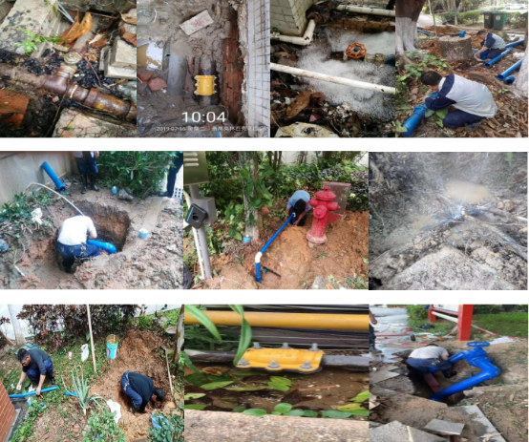
对于出现的问题，小区物业积极响应业主要求，针对供水管网实际情况，加装分管控制阀门，降低频繁停水对于业主的生活影响。但总体来讲，目前所采取的措施治标不治本，依旧对业主生活用水产生诸多不便。
- 维护成本高，涉及业主面广，协调难度大。
以番禺区金奥社区为例，金业别墅与奥林匹克花园业主共计3457户，维护方案工程本着公开透明原则，向业主征求意见。由于老旧小区涉及业主基数大，征集意见时间跨度大，容易造成工程开展进度缓慢。
- 改造专项费用监管缺乏指引
金奥社区移交物业管理公司多年，物业管理费使用以公开透明为原则向业主公示。涉及供水管网的投入资金较高，专项费用的筹集、使用及监管问题，缺乏相关部门的牵头审批。
- 推动维护相关建议
- 改造供水管网时，结合老旧小区特点，制定规划方案，以降低减少工程量、节约投资为原则，同时做到布局合理，利于长远使用。
- 统一标准，选择使用合理且寿命长的管材，延长管道使用寿命。同时降低采购成本，减轻业主经济压力。
- 改造工程的设计及报价能有标准参考，根据同等业主数或小区面积大小，有同类型住宅小区供水管网设计及施工投入费用标准作为参考，在此基础上进行合理，公开，透明的报价，以便于在该项工作开展过程中获得业主信任与支持，有效推进问题获得实质性处理。
- 考虑由具备相关资质的第三方单位，在行业合理报价费用的范围内按照水务局要求及验收标准进行施工。
- 在业主筹集资金及资金使用上，需要政府明确指引。建议得到社区党委支持，社区居委对业主进行动员，各单位群策群力，共同参与协调。加快搜集意见，推动公共工程改造。
（六）番奥社区作为番禺区典型老旧社区代表，得到区委区政府及街道的多方关注，供水管网问题也多次向相关部门请示，整体改造工程仍存在很多待解决问题。番禺区其他老旧小区也同时存在问题，更有部分社区缺乏物业公司管理，一旦管网出现问题，对居民影响更大。建议政府做好规划，出具相关建设及费用编制，在管网建设上，根据实际情况，做到分区规划，分布实施。由水务局统筹协调，做好该项民生工程。
积极推动老旧小区供水管网改造，有利于改善小区用水质量，使得生活用水更安全。相信在各级政府的带领和指导下，水改工程能得到有效推进。

